我国消费者权利保护体系完善研究∗
—基于消协组织投诉受理情况与典型案例的实证分析
Systematic Study on Mechanism of China's Consumer Rights Protection Mechanism
--Based on An empirical analysis of complaint handling and typical case in Consumers Association organization

冯玉军 林海
（中国人民大学 法学院，北京 100872）

内容提要：在一个以社会分工和商品交换为特征的消费经济时代，人人都离不开消费，系统、全面地保护消费者权利成为市场经济健康运行的内在要求。自1993年颁布《消费者权益保护法》之后，我国逐渐形成了以《消费者权益保护法》为核心的消费者权利保护体系，但由于我国市场经济尚处于初级发展阶段，消费者保护工作起步较晚，在消费者权利保护的体制机制和法律规范诸方面还有很多空白和不尽周延之处。通过对消协组织投诉受理情况与典型案例的实证分析，本文从完善消费者保护的法律体系、完善消费者保护机构、完善消费者纠纷解决机制、建立经营者诚信体系提高消费者权利保护的科技化和信息化水平等五个方面论述了我国消费者权利保护体系的完善途径。
关键词：消费者 投诉受理 实证分析 权利保护体系 完善

一、引言
自1978年改革开放以来，我国逐步完成了从计划经济体制到社会主义市场经济体制的过渡，受计划经济时代所压抑的消费需求得到了空前的释放，日益丰富的商品和服务种类也极大的促进了消费需求。据统计，我国的居民消费支出由1978年的1759.1亿元增长至2011年的164945.2亿元，短短33年间增长倍数超过90余倍。然而在日益繁荣的消费经济背后，另外一组数据又给我们带来了一丝隐忧。相关资料显示，1986年全国消费者协会共受理消费者投诉6975件，2011年达到607263件，是25年前的87倍，消费活动日益繁荣的同时，消费者权益遭到侵害的情况也达到相当高的峰值，消费者保护形势十分严峻。
1993年10月31日，我国颁布了《消费者权益保护法》（简称《消法》），该法规定了消费者的九项基本权利，《消法》的颁布为消费者权利保护提供了法律依据，一个以《消法》为基石的消费者权利保护体系渐次形成。至今，《消法》颁布已近20年，随着商品和服务交易的日渐发达，消费水平、消费范围、消费形式和消费结构都较20年前有了较大变化，现行消费者权利保护体系已难以满足新形势下的消费者保护需求。以下，笔者将从对消费者权益保护制度的理论阐述和对消费者权益保护现状的实证分析两个角度，对我们面临的问题与挑战进行初步探讨。
二、我国现行消费者权利保护体系
（一）消费者权利保护的关系结构
消费者问题是一类特殊的社会问题，在现实的社会经济生活中，由于社会分工、专业水平和信息不对称等因素，在消费关系中，消费者往往处于弱势地位，因此为保护消费者，在消费者与经营者的权利义务关系上，消费者主要享有权利，而经营者则主要承担义务。消费者权利是保护消费者进行消费的基础，没有消费者权利就无所谓消费者保护，但同样的，没有对消费者权利的保护，消费者权利也无从谈起。
总体而言，消费者权利保护体系是由法律规范、立法体系、保护机构、权利救济等方面构成的有机整体。该体系的参与主体包括消费者、经营者、行政机关、司法机关和消费者组织等，其中，消费者权利保护机构通过监督保护机制来促使消费者与经营者之间的权利义务关系达到平衡；当这种平衡关系被打破后，则需要通过纠纷解决机制来进行弥补和修正。一个完善的消费者权利保护体系需要以上各个方面的有机衔接和密切配合。其间关系如图1所示：
纠
纷
解
决
经营者
消费者者
保护
监督
权利
义务
图1
消费者权利
保护机构

（二）调整消费者与经营者权利义务关系的法律规范
涉及我国消费者与经营者权利义务关系的法律规范数量众多，根据法律规范的内容可以将其分为综合性消费者保护法和单项消费者保护法。
- 综合性消费者保护法
我国综合性消费者保护法主要是指《消费者权益保护法》，它是消费者与经营者权利义务关系中的核心法律，集中地反映了消费者与经营者之间的权利义务关系，规定了消费者的九项基本权利，包括消费者的安全权、知情权、选择权、公平交易权、依法求偿权、结社权、受教育权、受尊重权和监督权。与此同时，《消费者权益保护法》也相应规定了经营者应承担的基本义务。
- 单项消费者保护法
单项消费者保护法是消费者基本权利和经营者基本义务的具体体现和细化，目前我国涉及消费者安全权的单项消费者保护法主要有《产品质量法》、《食品卫生法》、《食品安全法》、《药品管理法》、《进出口商品检验法》、《标准化法》等；涉及消费者知情权的主要有《产品质量法》、《广告法》、《价格法》等；涉及消费者选择权的主要有《合同法》、《反不正当竞争法》、《反垄断法》等；涉及消费者公平交易权的主要有《合同法》、《反不正当竞争法》、《反垄断法》、《反不正当竞争法》、《计量法》等；涉及消费者求偿权的主要有《民事诉讼法》、《侵权责任法》等；消费者的结社权、受教育权、受尊重权、监督权在其他一些法律规范中也有所体现。
我国《消费者权益保护法》规定的九项消费者基本权利构成了我国的消费权利体系，通过消费者基本权利在其他相关法律法规中的体现，我们可以更清晰的了解我国现行的消费者权利保护的立法体系，如下表所示：
从上表可以看出，以我国消费者基本权利为中心的法律保护体系已经初步形成，每一种权利在相关的法律法规都有所体现，而消费者的安全权、消费者的知情权、消费者的选择权、消费者的公平交易权、消费者的求偿权等重要权利的相关法律法规比较多，一方面说明这些权利涉及的方面比较多，另一方面也说明这些权利对消费者有着重要的影响。
（三）我国消费者权利保护的立法体系
我国消费者权利保护的立法体系是以宪法为根本，《消费者权益保护法》为核心，其他法律、行政法规、地方性法规、部门规章、规范性文件共同组成的，各个部分之间互相联系、互相作用，构成了有序的、动态的有机整体。
具体而言，它涉及宪法、民法、经济法、刑法、行政法以及程序法等诸多法律规范，其中民法部门和经济法部门又处于主要地位。民事法律如《民法通则》、《合同法》、《侵权责任法》等的职能在于构建公平合理的交易规则和违约责任、侵权责任体系；经济法律如《消费者权益保护法》、《反垄断法》、《反不正当竞争法》、《产品质量法》、《广告法》等的职能在于保护消费者的弱势地位，保护正常的市场经济秩序；行政法律如《行政许可法》、《行政处罚法》、《行政强制法》等的职能在于确立消费者行政主管部门的职责，通过行政执法加强对消费者的保护；刑法的职能在于采用刑事处罚的手段对社会危害性较大的严重侵害消费者权益的经营者进行惩罚，以保护消费者的合法权益；诉讼法的职能在于通过对纠纷解决程序的设计来方便高效的实现对消费者合法权益的保护。
（四）我国消费者的权利保护机构
世界范围内的消费者权利保护机构主要有行政机构和消费者权益保护组织。
目前我国没有专门保护消费者权利的行政机构，职责上则主要是以工商部门为主，多部门各司其职，相互的配合的行政保护框架。但因为缺乏对行政机构保护消费者权利的明确定位，各部门分工还不够明确，消费者在权利受到侵害时，往往不知道该向哪个部门投诉，一些部门遭到投诉时，也以不在受理范围为由进行推诿，从而弱化了行政机关保护消费者权利的力度。同时，由于我国的相关立法还没有赋予行政机构对消费纠纷的裁决权，行政机构只能通过行政调解的办法解决消费纠纷，缺乏强制执行力。
消费者权益保护组织一般属于民间组织，目前消费者协会是我国主要的消费者权益保护组织。根据我国《消费者权益保护法》的规定，消费者协会是具有独立法人资格的社会团体，通常由工商、质监、药监、卫生等行政部门发起设立，挂靠在工商行政部门，人员和经费也由工商行政部门负责，因此我国的消费者协会具有半官方性质。这种模式虽然使得消协在调解消费纠纷时有一定地位以及信息优势，但也往往缺乏独立性，影响其客观中立地履行法定职能，难以发挥消费者协会应有的作用。
（五）我国消费者的纠纷解决机制
根据我国《消费者权益保护法》的规定，消费者在权利受到侵害时，可以通过与经营者协商和解、请求消费者协会调解、向工商部门申诉、根据仲裁协议提请仲裁机构仲裁、向人民法院提起诉讼的方式来进行救济。目前消费者最常采用的权利救济方式是通过向消费者协会投诉来请求消费者协会调解，这种方式对我国消费者权利保护工作起到了重要的作用。但相较世界发达国家而言，我国的消费者权利救济途径还不够完善，尤其在行政救济和司法救济上，由于我国没有专门保护消费者的行政机构，缺乏行政裁决权，对消费者权利的保护力度很弱，消费者很少向行政机构申请权利救济；而在消费者权利的司法救济也未能在消费者权利保护中发挥重要作用，我国还没有建立适合消费者纠纷解决的诉讼程序，现行程序繁杂且诉讼费用高昂，赔偿制度不够完善，消费者很少因消费纠纷向法院提起诉讼。
三、 全国消协组织投诉受理情况的实证分析
消费者对权利的诉求是消费者权利保护体系的发展和完善的重要影响因素，但消费者的对权利的诉求并不是天然就有的，而且是动态变化的。消费者权利诉求的根源是消费者的利益受到了侵害，当消费者利益受害时，消费者一般会通过一定的途径来维护自己的权益。目前，我国消费者主要通过向消费者协会组织投诉来维权。因此，通过对我国消费者的投诉情况进行分析，能有效地剖析我国的消费者权利保护问题。
以下，我们从消费者投诉问题性质、投诉类别、投诉热点等方面，对2007-2012年全国消协组织受理投诉情况进行深入分析。
（一）消费者投诉问题性质
表1 2007-2012年消费者投诉问题性质
 | 2007年 | 2008年 | 2009年 | 2010年 | 2011年 | 2012年
质量 | 407414 | 382284 | 375,226 | 362,740 | 304,846 | 280,511
安全 | 13452 | 12557 | 12,841 | 14,265 | 10,216 | 9,435
价格 | 39557 | 37353 | 35,442 | 33,720 | 32,179 | 29,516
计量 | 14077 | 12991 | 10,434 | 9,711 | 7,733 | 7,691
广告 | 13327 | 10577 | 13,076 | 13,214 | 10,729 | 9,638
假冒 | 12149 | 11360 | 12,023 | 13,876 | 9,062 | 7,028
虚假宣传 | 9660 | 8909 | 8,735 | 10,255 | 8,320 | 11,074
营销合同 | 35645 | 53534 | 55,939 | 59,640 | 62,781 | 57,487
人格尊严 | 2229 | 1892 | 1,984 | 2,637 | 1,857 | 1,656
（数据来源：中国消费者协会）
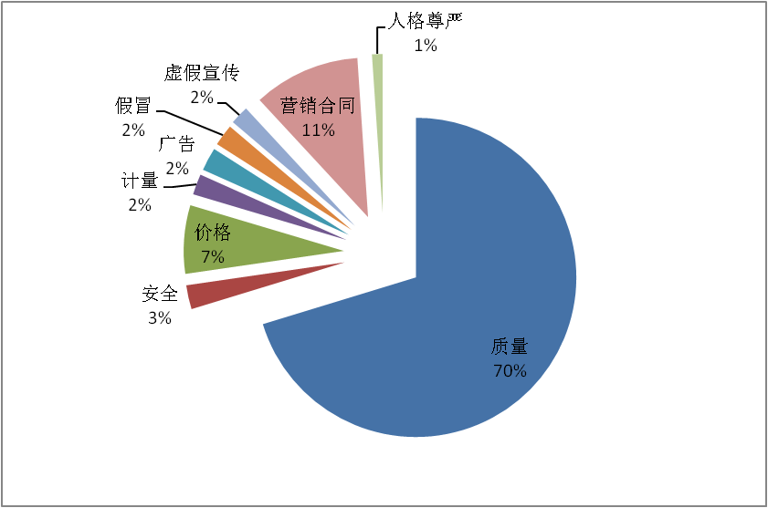
图2 2007-2012年总消费者投诉性质百分比
2007-2012年，消费者协会共收到有关质量、安全、价格、计量、广告、假冒、虚假宣传、营销合同、人格尊严的消费者投诉共2,986,484件，其中质量问题共2,113,021件占70.8%，安全问题72,766件占2.4%，价格问题207,767件占7.0%，计量问题62,637件占2.1%，广告问题70,561件占2.4%，假冒问题65,498件占2.2%， 虚假宣传问题56,953件占1.9%,营销合同问题325,026件占10.9%，人格尊严问题12,255件占0.4%。
从近六年受理投诉的总体情况看，质量问题显得极其突出，占了2/3以上的比例。除此之外，价格问题和营销合同问题相较于其他投诉也十分突出，分别占到7.0%和10.9%。相比之下，其他投诉问题均低于3%。由此可见，我国消费者投诉问题主要集中于质量问题、价格问题和营销合同问题，而质量问题又是这三类问题中的重中之重。
（二）投诉类别
表2 2007-2012年消费者分类投诉量
 | 2007年 | 2008年 | 2009年 | 2010年 | 2011年 | 2012年
百货类 | 192,387 | 194,013 | 185,603 | 178,376 | 166,442 | 146,030
家用电子电器类 | 183,985 | 163,199 | 154,557 | 163,531 | 138,819 | 126,283
服务类 | 159,349 | 161,563 | 173,785 | 199,743 | 201,315 | 184,851
家用机械类 | 36,906 | 33,698 | 32,760 | 35,791 | 34,002 | 31,780
房屋及装修建材 | 37,443 | 38,694 | 34,645 | 35,424 | 27,500 | 24,631
农用生产资料 | 18,888 | 16,701 | 19,180 | 15,832 | 11,848 | 7,574

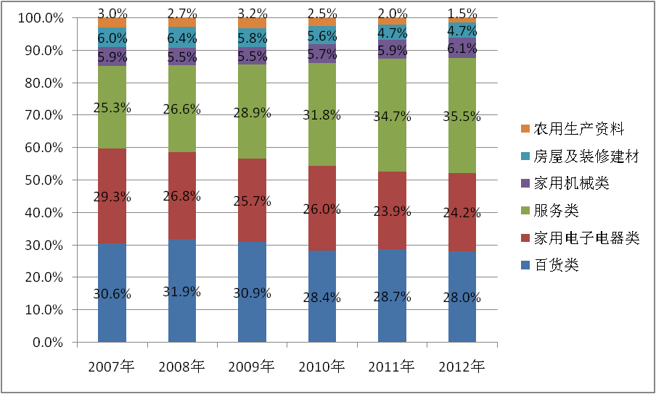图3 2007-2012各年消费者投诉类别比例
从2007-2012年数据看，服务类投诉量呈现逐年增长势头，是六大类投诉中唯一在投诉量和投诉占比上持续增长的投诉类别。同时，在投诉增幅居前的各类商品和服务中，也是以服务类为主，特别是自2009年以来，服务类更是成为了六大类投诉中投诉量最多的类别。六年来，服务类投诉量所占比重，已从2007年的25.3%逐步上升到2012年的35.5%。由此可见，为保障服务领域的消费者权利，加强对服务领域的管理和对消费者的法律保障势在必行。
（三）投诉量位居前十名的商品和服务
表3 投诉量位居前十名的商品和服务
2007年 | 投诉量 | 2008年 | 投诉量 | 2009年 | 投诉量
移动电话 | 80,470 | 移动电话 | 66,866 | 服装鞋帽 | 62,764
服装鞋帽 | 69,386 | 服装鞋帽 | 62,152 | 移动电话 | 49,364
电信 | 42,307 | 食品 | 46,249 | 食品 | 36,698
食品 | 36,815 | 电信 | 34,660 | 电信 | 36,522
摩托车 | 13,956 | 装饰材料 | 17,439 | 销售 | 23,826
美容美发洗浴 | 12,690 | 房屋 | 16,642 | 电视机 | 16,873
销售 | 10,854 | 空调类产品 | 16,293 | 空调类产品 | 16,101
种子化肥 | 8,912 | 电视机 | 16,097 | 装饰材料 | 15,799
农机类 | 5,691 | 销售 | 14,320 | 计算机类产品 | 13,909
药品 | 5,090 | 家具类产品 | 13,301 | 家具类产品 | 13,805
2010年 | 投诉量 | 2011年 | 投诉量 | 2012年 | 投诉量
服装鞋帽 | 57,620 | 服装鞋帽 | 53,708 | 服装鞋帽 | 47,427
移动电话 | 47,576 | 移动电话 | 43,810 | 销售 | 39,005
电信 | 43,604 | 电信 | 41,060 | 电信 | 31,391
食品 | 34,789 | 食品 | 39,082 | 食品 | 29,213
销售 | 21,189 | 销售 | 30,355 | 移动电话 | 22,217
互联网 | 20,405 | 互联网 | 20,654 | 互联网 | 21,037
空调类产品 | 18,506 | 汽车 | 16,805 | 计算机类产品 | 21,016
计算机类产品 | 18,053 | 空调类产品 | 16,295 | 汽车及零部件 | 15,173
电视机 | 17,719 | 住宿娱乐 | 15,406 | 装修建材 | 13,885
装饰材料 | 16,381 | 计算机类产品 | 15,235 | 空调类产品 | 12,198
（数据来源：中国消费者协会）
从表中数据可见，2007-2012年期间，移动电话、服装鞋帽、食品、电信、销售的投诉量先后六次进入前十位，进入五次的有空调类产品，进入四次的有装饰材料、计算机产品，进入三次的有电视机、互联网，进入两次的有家具类产品、汽车，进入一次的有摩托车、美容美发洗浴、种子化肥、农机类产品、药品、房屋、住宿娱乐。通过入选次数看，移动电话、服装鞋帽、食品、电信、销售年年都进入投诉量前十位，这种情况表明这五类商品和服务是消费者问题的焦点；空调类产品、装饰材料、计算机产品、电视机、互联网也是消费者权利受到侵害较为集中的方面。
通过表3可以发现，在2007年时，排名前十的投诉量中有关电子信息方面的产品和服务比较少，只有移动电话和电信属于，摩托车、种子化肥、农机类、美容美发、药品均是传统工业和服务，且此后，这四类均未再进入前十；而在2010-2012年期间，有关电子信息方面的产品和服务有移动电话、电信、互联网、空调类产品、计算类产品、电视机六类，这表明电子信息产业在高速发展的过程中，由于其产品和服务的高科技性、复杂性以及消费者缺乏相应的专业知识，引发了越来越多的消费者问题。而在这几类里面，又以互联网问题最为明显，在2007-2009年期间，互联网问题还没有进入前十，但从2010年开始已经连续三年进入前十，2010年-2012年的投诉量分别是20405件、20654件和21037件，占比分别为7%、7%、8%，在投诉量和占比上均呈上升的趋势，互联网问题由此也成为了消费者权利保护的一个重要问题。
（四）消费者投诉热点
如前所述，根据投诉性质分类，我国消费者投诉热点集中在质量、营销合同和价格三个方面，占总投诉量的比重分别达70%、11%和7%，三者占比之和接近90%。根据商品和服务大类，投诉热点主要集中于服务类、百货类和家用电子电器类。根据商品和服务小类，投诉热点主要集中于移动电话、服装鞋帽、食品、电信、销售、空调类产品、互联网、装修材料。
如果我们队各类商品和服务的投诉量再按照投诉性质进行细分，可以更清晰地了解这几类商品和服务的投诉构成。根据2011年中国消费者协会对受理投诉情况的统计，这几类商品和服务的投诉情况如下表所示：
表4 2011年消费者投诉量分类比例统计
 | 质量 | 安全 | 价格 | 计量 | 广告 | 假冒 | 虚假品质表示 | 营销 | 人格
 |  |  |  |  |  |  |  | 合同 | 尊严
一、家用电子电器类 | 77.60% | 1% | 4% | 1% | 2% | 2% | 1% | 10% | 0.40%
空调类产品 | 68% | 2% | 5% | 0.50% | 2% | 1% | 1% | 20% | 0.50%
移动电话 | 84% | 0.50% | 3% | 0.20% | 2% | 3% | 1% | 6% | 0.30%
二、家用机械类 | 73% | 4% | 4% | 0.60% | 2% | 2% | 1% | 13% | 0.40%
三、百货类 | 76% | 2% | 6% | 3% | 2.70% | 3% | 3% | 4% | 0.30%
食品 | 72.80% | 3% | 7% | 8% | 1% | 3% | 1% | 3% | 0.20%
四、房屋及装修建材 | 65% | 2.80% | 6% | 4% | 2% | 2% | 2% | 16% | 0.20%
装饰材料 | 71% | 4.80% | 4% | 2% | 2% | 2% | 2% | 9% | 0.20%
五、农用生产资料 | 79% | 2% | 4% | 3% | 2% | 3.80% | 3% | 3% | 0.20%
六、服务类 | 48% | 2% | 12% | 1% | 3% | 1% | 2% | 30% | 1%
电信 | 47% | 0.20% | 21.60% | 3% | 2% | 0.20% | 1% | 24% | 1%
销售 | 33% | 1% | 4% | 1% | 3.70% | 2% | 2% | 53% | 0.30%
互联网 | 49% | 1% | 6% | 0.70% | 2% | 0.70% | 1% | 39% | 0.60%
（数据来源：中国消费者协会）
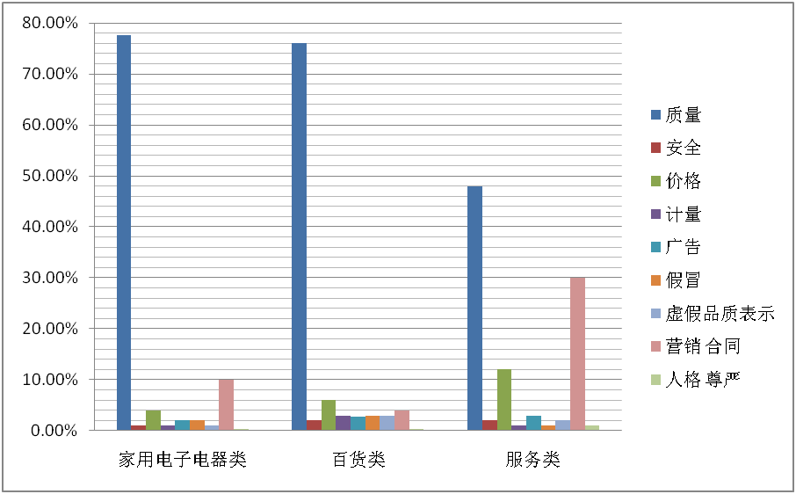
图4 热点大类商品和服务投诉量分类比例
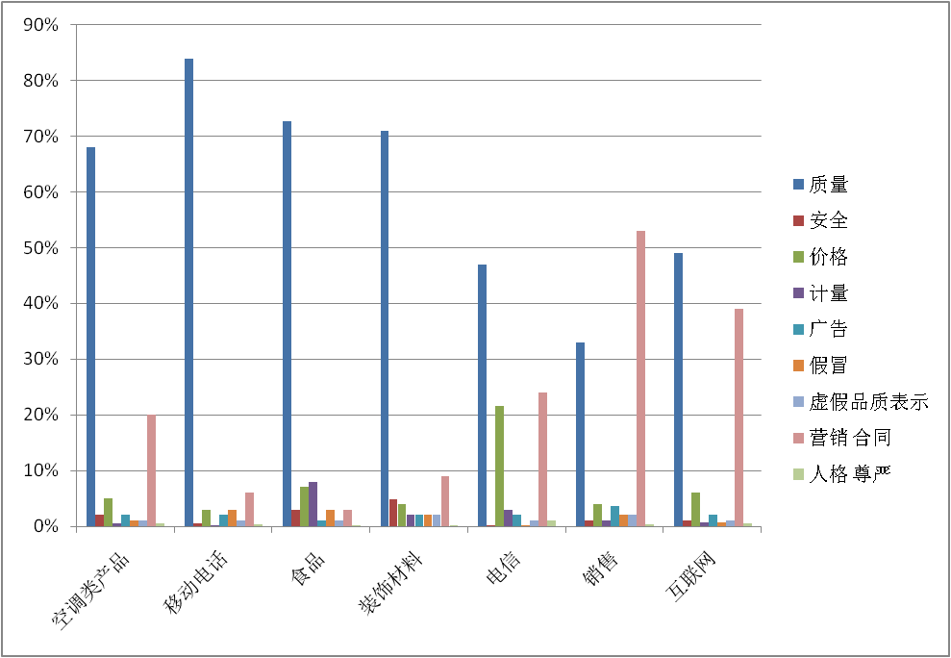
图5 热点小类商品和服务投诉量分类比例
通过以上图表，我们可以看出：热点大类和小类的商品和服务的投诉问题，质量问题、营销合同问题、价格问题分列一、二、三位。在家用电子电器类和百货类投诉中，质量问题极为突出，分别占各自总投诉量的77.6%和76%，价格问题和营销合同问题相对于其他问题而言并不是很突出。在服务类投诉中，质量问题、营销合同问题、价格问题相对于其他问题均显得比较突出，其中质量投诉占比48%、营销合同投诉占比30%，价格投诉占比12%，三者之和占比达到了90%。服务类投诉与商品类投诉相比，质量投诉的比重下降比较明显，而营销合同投诉的比重则上升比较明显，这也体现了商品类消费和服务类消费的本质差异，即商品类消费主要与实物相关，商品类消费以客观性为主，而服务类消费主要与消费者体验有关，服务类消费以主观性为主。
空调类产品、移动电话、食品以及装饰材料四个商品小类与商品大类的投诉焦点基本一致，即集中在质量、营销合同和价格上，且质量问题属于焦点中的焦点，四类商品质量投诉占比均超过了60%，唯一例外的是食品的计量投诉占比超过了营销合同投诉占比，这也和食品的特性相关，即食品的购买价格高低与计量大小密切相关，同时食品的交易方式也比较简单，所以营销合同纠纷较少。属于服务类的电信、销售和互联网的投诉重点也和服务大类的投诉重点保持一致，排列前三的是质量、营销合同和价格。相比销售和互联网，电信的价格投诉占比（21.6%）远远高于其他两者（6%、4%），这也和电信的计费方式多样和复杂有着密切的关系。相比于电信和互联网，销售中的营销合同投诉占比是唯一一个超过质量投诉占比的，这也体现了销售相比其他服务来说，与营销合同的联系更为紧密。
三、典型案例分析
2013年3月15日，中央电视台的3.15晚会深度曝光了8个消费者问题。通过对8个消费者问题的分类整理，其基本情况如下表所示：
表5 2013年3.15晚会曝光消费者问题基本情况
新闻标题 | 类别 | 问题性质 | 涉及权利 | 问题概要
苹果手机售后服务内外有别，深陷“后盖门” | 移动电话 | 服务 | 公平交易权 | 在中国的售后政策与国外不同，“整机交换”保留旧手机后盖以逃避三包规定。
央视3.15晚会扒开黄金“内铱” | 百货 | 质量 | 公平交易权 | 黄金中添加与黄金密度相似的铱
江淮同悦被爆“生锈钢板”，安全存隐患 | 汽车 | 质量、安全 | 安全权 | 为节约成本，采用价格相对便宜的普通钢板代替性能较好的镀锌板，带来安全隐患
大众汽车双离合自动变速器被爆安全隐患 | 汽车 | 质量、安全 | 安全权 | DSG变速器技术是德国大众公司2002年推出的，现存安全隐患
神药!不看疗效看广告 | 药品 | 质量、宣传 | 知情权 | 高老太降糖贴等发布虚假广告，包装神医，向消费者兜售
宽带运营商强制给用户推送垃圾广告 | 电信 | 服务 | 选择权 | 宽带运营商强行推送弹窗广告
安卓系统手机应用软件严重窃取用户资料 | 移动电话 | 隐私 | 隐私权 | 安卓手机软件轻易调取位置、短信、通讯录、SD卡等用户隐私
网易等公司追踪用户cookie分析邮件内容 | 互联网 | 隐私 | 隐私权 | 网易等公司通过跟踪cookie数据包获取用户性别、年龄、职业、身份、收入、住所等个人隐私
通过上表可以看出，移动电话、汽车、互联网方面的消费者问题依旧比较突出，问题的性质依然主要集中于质量和服务上，而近几年随着安卓手机系统和互联网的广泛应用，开始催生出新的消费者问题，尤其是通过高科技手段获取用户个人信息，侵犯消费者隐私权的现象引起了社会的重点关注。
本次晚会最引起社会舆论关注的当属苹果公司售后歧视的“后盖门”事件，一方面，苹果手机近两年在中国的销量极大，用户群体多，影响广泛；另一方面，与大众汽车、江淮汽车主动承认错误，主动要求召回以及其他被曝光企业的积极回应不同，苹果公司态度十分冷淡，闭门拒绝回复。苹果公司的霸王态度引起了公众的极大愤怒，这也侧面反映出了我国在消费者权利保护方面还存在诸多问题：
一、缺乏具有行政执法力的消费者权利保护机构，我国的消费者保护协会属于民间组织，并无行政执法力，在苹果“后盖门”事件发生后，中国消费者协会只是发表了对该事件保持关注的声明，对苹果公司并不产生实质性的影响，之前韩国消费者也面临相似的问题，然而在韩国公平贸易委员会的压力下，苹果同意韩国消费者在购买iPhone一个月内如发现瑕疵，可免费更换全新手机而非翻新机，这一政策也扩大到Ipad、Ipod等产品。
二、法律法规不健全，目前我国在服务质量，尤其是电子类产品服务质量方面的的立法存在诸多漏洞，我国《移动电话商品修理更换退货责任规定》第二十一条规定：换货后，商品三包有效期自换货之日起重新计算。苹果换机时不换盖的做法，则正是利用了这一模糊规定的漏洞，使苹果规避我国的三包规定。
三、惩罚措施不严，我国目前缺乏对销售者强有力的惩罚措施来保护消费者权利，2011年，意大利法院以苹果手机一年免费售后服务政策违反了欧盟移动电话可享受两年保修期的法律规定为由，对苹果公司判处90万欧元的罚金，苹果公司因此修改了其在意大利的售后服务政策，而我国极少因为公司产品服务规定与法律不符而受到如此严厉的处罚。
四、消费者纠纷解决机制不完善，据中央电视台对受到苹果公司这一歧视性服务侵害的消费者的采访，只有一部分消费者选择向消费者协会进行了投诉，大部分消费者在受到侵害时选择了沉默，很少有人选择诉讼，而且这里面大部分消费者都希望有关部门能把这个问题给解决了。这一方面表明消费者遇到权利受害问题时缺乏相应的纠纷解决渠道，另一方面表明消费者对诉讼维权并不热衷，而是寄希望于行政机构来解决问题。这些现象客观上反映出我国目前的消费者纠纷解决机制还不够完善。
本次晚会另一个比较引人关注的则是安卓系统手机软件和互联网公司非法获取用户个人信息，侵害消费者隐私权的问题。2012年，美国谷歌公司因为跟踪用户上网行为，收集用户信息，收到了美国联邦贸易委员会2250万美元的巨额罚单，而在我国，由于还没出台相应的个人信息保护法，因此个人隐私屡屡受到侵犯。同时由于《消费者权益保护法》中也未明确规定消费者的隐私权，这也给消费者维权增加了难度。虽然这类消费者问题在过去几年中还未成为消费者投诉的热点问题，但是随着科技的进步，全社会信息化程度的提高，个人隐私保护将逐渐成为消费者权利保护的热点问题。
四、 消费者权利保护体系的完善
我们通过对消费者投诉情况和典型案例的分析清楚了我国消费者权利保护的现状，也掌握了目前我国消费者权益受侵害比较严重和消费者比较关注的几个方面。要从根本上解决这几方面的问题，需要从消费者法律规范，到消费者权利保护机构，再到纠纷解决机制等方面构建一个完善的、科学的消费者权利保护体系。
（一）完善消费者权利保护的法律规范
1. 扩大《消费者权益保护法》的消费者权利范围
消费者权利是消费者权利体系中的核心，确立消费者权利是消费者保护的首要问题，虽然我国《消费者权益保护法》中规定了九项基本权利，但是面对日益丰富的消费类型，消费者在消费中受到侵害的权利类型也越来越多，如今年中央电视台“3.15”晚会曝光的消费者问题中，有两个都是涉及消费者隐私权的问题，且都与信息化手段有关。同时，随着近年来网络购物、电视购物的兴起，其传播的信息和实物可能存在差异，随之也带来了新的消费者问题，若按传统民法理论，消费者在下订单后，合同就成立，但消费者收到商品发现实物与商家传播的信息不符后，通过传统的纠纷解决渠道又会比较耗时耗力，使得新型购物方式丧失了其快捷、方便地服务消费者的优势，因此赋予消费者在一定条件下享有后悔权非常重要。虽然这两类权利还没有成为消费者侵权的热点问题，但是随着信息化时代的到来，这两类权利将会对消费者越来越越重要。因此，应在《消费者权益保护法》中增加条款，明确规定消费者的隐私权和后悔权。
2. 完善其他法律规范
如前所述，我国消费者投诉问题按其性质主要集中于质量、营销合同、价格三个方面；按照商品服务大类分，我国消费者投诉问题主要集中于家用电子电器类、百货类和服务类；按照商品服务小类分，我国消费者投诉问题主要集中于服装鞋帽、销售、食品、电信、移动电话、互联网、空调和装饰材料八个方面。故此我国对消费者权利保护的立法还应从以下几个方面进行完善：
（1）完善质量方面的法规。企业发展，质量先行，质量是企业的生存之本，同时质量更是消费安全的第一道保障。目前我国关于产品质量方面的法规主要有《产品质量法》、《农产品质量安全法》、《药品管理法》、《种子法》、《标准化法》、《食品安全法》等，然而我国质量问题的严重性证明这些法律法规还远不能满足保护消费者的需求。首先，是法律法规供给的不足，要完善质量方面的法规，除了对以上法规进行改进外，还应当适当的补充新的法律法规，目前我国食品、移动电话、装饰材料和农业生产资料方面的质量问题比较突出，因此要重点加强这几方面的立法。其次，是相关标准的制定严重滞后，有些产品按照国家标准检测完全属于合格产品，但实际上却可能暗含对消费者造成伤害的质量隐患，而在更新换代较快的家电行业，国家标准更是难以跟上行业的发展速度，因此要根据商品和服务的特点，制定和更新相应的产品标准，以更好地实施法律。
（2）完善营销合同方面的立法。我国关于营销合同方面的法规主要有《民法通则》和《合同法》。该两法主要调整的是平等主体间的法律关系，而消费者在于经营者进行交易时，其经济地位往往处于劣势，所以《民法通则》和《合同法》不能较好的保护消费者的利益，因此有必要制定专门的消费者合同法，对消费者权利进行一定程度的扩张，加强消费者权利的保护。目前我国营销合同方面的消费者问题主要集中于服务大类上，其中又以销售、互联网和电信服务为甚，因此在完善营销合同的立法时，应侧重于服务方面，尤其应重点加强销售、互联网、电信方面的立法。
（3）加强新型消费领域的立法。由于消费生活与生产力及科技的发展密切相关，不断有新的消费方式、消费关系和消费领域产生。为使各个消费领域的消费者权利保护都有法可依，立法工作要时刻关注新型消费领域。就目前来说，就是要加快服务领域、电子商务领域、网络消费领域的消费者保护立法。
（二）完善消费者保护机构
消费者保护机构是贯彻和落实消费者保护法的实施主体，在消费者权利保护体系中具有重要地位，目前世界范围内较为成熟的消费者保护机构体系都具有多层次，全方位的特点，我国的消费者保护机构体系还较为落后，对消费者的保护力度还不够，因此亟需对此进行完善。
- 成立专门的行政机构，加强公权力的保护
目前我国还没有专门保护消费者的行政机构，一般由消费者协会受理和处理消费者投诉，由于消费者协会在性质上属于民间组织，对消费纠纷只能进行民间调解，并无行政裁决权和处罚权，缺乏对违法者的震慑力，同时消费者协会也没有制定法律规范的权力，弱化了其专业保护水平。而美国的联邦贸易委员会、消费品安全委员，英国的贸易工业部，日本的消费者委员会等都是专门保护消费者的行政机构，能有效的利用行政手段来保护消费者。因此，我国应成立专门的行政机构，赋予其行政裁决权、行政处罚权以及制定消费者保护相关政策和法规的权力，通过其组织协调其他行政部门参与到消费者保护中，以加强公权力对消费者权利的保护。
- 明确消费者协会的定位
一方面，应明确消费者协会的法律定位，消费者协会从法律上应当属于民间组织，是具有独立法人资格的社会团体和消费者自我保护的组织，应当具有独立性，而不应该使其成为工商行政管理部门的附属。另一方面，应明确消费者协会的功能定位，消费者协会应当充分发挥其专业优势为消费者提供咨询服务、调解消费纠纷、发布商品报告、教育宣传、进行调查研究以及为政府提供政策建议和立法建议。通过明确消费者协会的定位，充分发挥其特色和优势。
（三）完善纠纷解决机制
消费纠纷一般具有争议简单、标的额小的特点，同时由于消费行为和消费者本身的特殊性，消费纠纷的当事人双方的地位在实质上是不平等的，因而消费纠纷在本质上不同于一般的民事纠纷。而我国普通的民事诉讼程序比较繁琐，诉讼周期较长，诉讼成本较高，不是特别适合消费纠纷的解决。而国外发达国家已经建立了一套较为适合消费纠纷的纠纷解决机制，如小额诉讼、集团诉讼、消费仲裁等，这些先进经验值得我们借鉴，因此我国的消费纠纷解决机制可以从以下几个方面进行完善：
- 建立小额诉讼法庭
生活实践中，大量的消费纠纷的标的额都比较小，而目前我国法院诉讼的金钱成本和时间成本又都比较高，因此在消费者在权利受到侵害时或其与经营者发生纠纷时，消费者一般不愿意诉讼至法院，而是向消费者协会求助。但是如前所述，消费者协会的调解并不具有强制执行力，往往使得消费者难以获得满意的赔偿。小额诉讼法庭可以通过简易程序迅速解决纠纷，其判决又具有强制执行力，所以，借鉴发达国家经验，我们在广大基层法院建立小额诉讼机制，有利于促进消费者的权利保护，提高消费者的维权意识，有效地抑制经营者的违法行为的发生。
2. 建立集团诉讼机制
在有些特殊类型的消费者侵权事件中，受害的消费者数量和规模均比较庞大，但是由于消费者往往是单个的个体，而个体的诉讼成本过高，大多数人在受害时选择了沉默，从而使不法经营者逃避了惩罚，建立集团诉讼机制则可以使消费者联合起来起诉违法经营者，这样既节约了诉讼成本，又惩罚了不法经营者。
3. 建立消费纠纷仲裁制度
我国现行的仲裁制度主要实行商事仲裁规则，进行商事仲裁的前提是达成仲裁协议。而在消费活动中，消费者与经营者之间很难事先达成仲裁协议，普通的商事仲裁制度并不适合与消费纠纷。相比之下，我国劳动纠纷同样采取仲裁机制，但它有别与商事仲裁程序的是：对于劳动纠纷，先通过劳动部门内设的劳动仲裁委员会进行仲裁，对劳动仲裁裁决不服的仍可诉讼至法院，这种方式一则有利于快速解决争议，二则必将有效地减轻法院压力。消费纠纷仲裁完全可以借鉴这种模式，通过建立专门的消费纠纷仲裁机构和一套适合消费纠纷的仲裁程序，以更好的解决消费纠纷，保护消费者的权利。
（四） 构建经营者诚信体系
诚信公平是市场经济的基本要求，经营者作为市场经济的主体，理应恪守诚信公平的原则。然而实践中频频发生商标侵权、虚假宣传、销售假冒伪劣产品、掺杂造假等违法经营行为，除了法律制度的不完善之外，经营者诚信体系的缺失也是重要的原因。为此，我们建议通过建立经营者信用档案，建设经营者诚信信息数据库，对守信企业、失信企业进行分级，监管部门对不同级别的企业可采取不同的监管措施和激励奖惩机制。通过建立经营者诚信体系，有利于监管部门对经营者进行监管，也可以帮助消费者了解该经营者的诚信状况，从而决定是否与其交易，同时还可以使经营者更加关注和保护自己的信用，促使其合法经营，减少消费者侵权案件的发生。
（五）提高消费者权利保护的科技化、信息化水平
随着社会的不断进步，科技化、信息化给消费者权利保护带来了巨大的挑战，新的化学合成物在食品产业中的应用给消费者带来了安全健康问题，新的网络购物方式给消费者带来了消费欺诈问题，新的手机软件给消费者带来了隐私保护问题等等，这些问题都给传统的消费者权利保护工作造成了一定的困难。但是，我们也应该发现科技化、信息化给消费者权利保护带来的机遇，在新的环境和形势下，我们应借此机遇提高消费者权利保护的科技化和信息化水平。如我们可以通过科技化和信息化手段提高产品质量监管方面的水平，尤其要大力普及物联网在此方面的应用，物联网被称为继计算机、互联网之后世界信息产业发展的第三次浪潮，在任何物品与物品之间都可以进行信息交换和通信，物联网在智能感知、识别技术及泛网络方面的融合非常适合应用于零售业、物流业、食品制造业、养殖业、医疗卫生等方面，通过物联网的物品编码技术可以实现对产品生产、流通、销售环节的全流程记录，非常方便的实现对产品质量的追溯，有助于提高产品质量监管的效率和作用，同时通过物联网的产品智能化识别技术，也能使消费者有效的避免购买假冒伪劣产品。除了以上的应用外，还可以通过在产品检测、联网数据库等方面科技化、信息化的应用来切实提高消费者权利保护的水平。

Systematic Study on Mechanism of China's Consumer Rights Protection Mechanism
--Based on An empirical analysis of complaint handling and typical case in Consumers Association organization

Feng Yujun Linhai
Renmin University of China, Law School, Beijing, 100872

Abstract: In the contemporary economic society characterized by social division of labor and commodity exchange, consuming plays an indispensable role in human society. It is imperative that we should protect the rights of consumers for the healthy operation of the internal market economy. Since the promulgation of the "Consumer Protection Law" in 1993, China has gradually formed a "Consumer Protection Law-Oriented” system. However, considering the facts that China's market economy is still in the early stage of development, consumer protection work started late, there are still some problem with the institutional mechanisms and legal norms in the protection of consumer right. Via empirical Analysis of complaints received with a typical case of the Consumers Association organization, the author from perfecting the legal system of consumer protection, improve the consumer protection agency, improve the consumer dispute resolution mechanism, the establishment of operators credit system, and to improve the protection of consumer rights, science and technology, the level of information, discusses the ways to perfect consumer rights protection system in our country.

Keywords: consumers; admissibility of complaints; empirical analysis; rights protection system; improvement

作者简介：冯玉军（1971-），中国人民大学法学院教授，博士生导师，北京联合大学特聘教授。 林海（1987-），中国人民大学法学院2011级法律硕士，中国东方资产管理公司工作人员。 ∗【基金项目】本文系笔者主持的国家社会科学基金重点项目《完善和发展中国特色社会主义法律体系的理论与实践问题研究》（11AFX001）的阶段性成果，北京联合大学“北京市属高等学校高层次人才引进与培养计划项目”（The Importration and Development of High Caliber Talents Projuct of Beijing Municipal Institutions）（编号：IDHT20130226）资助。
国家统计局.《2012中国统计年鉴》. http://www.stats.gov.cn/tjsj/ndsj/2012/indexch.htm.
中国消费者协会.《二〇一一年全国消协组织受理投诉情况分析》. http://www.cca.org.cn/web/xfts/newsShow.jsp?id=55919&cid=306 *未经授权，不得擅自引用*

